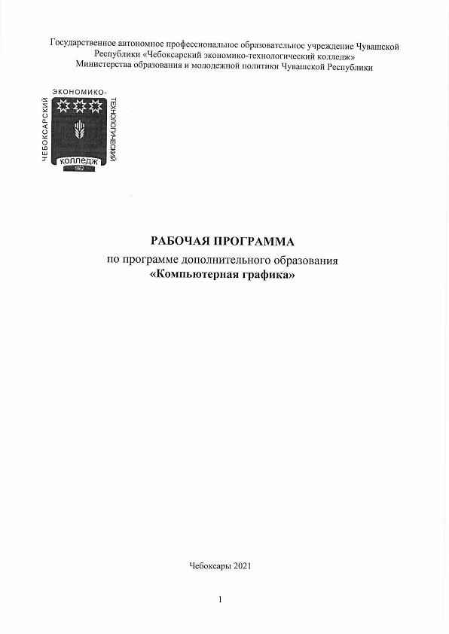
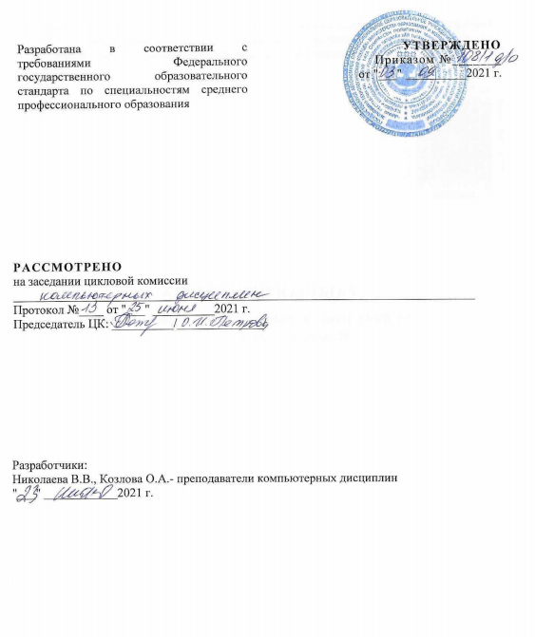
СОДЕРЖАНИЕ
стр.
1. ПАСПОРТ РАБОЧЕЙ ПРОГРАММЫ УЧЕБНОЙ 4
2. СТРУКТУРА И СОДЕРЖАНИЕ УЧЕБНОЙ ДИСЦИПЛИНЫ 5
3. Условия реализации программы дисциплины 9
4. Контроль и оценка результатов освоения дисциплины 10

ПАСПОРТ РАБОЧЕЙ ПРОГРАММЫ УЧЕБНОЙ
  - Область применения программы
Программа учебной дисциплины может быть использована в дополнительном профессиональном образовании, а также для проведения занятий по компьютерной графике при наличии общего образования.
  - Цели и задачи программы – требования к результатам освоения дисциплины:
В результате освоения программы обучающийся должен уметь:
- Различать типы графических объектов
- использовать графические редакторы для рисования
- использовать графические приложения для обработки и ретуширования фотографий;
- использовать методы и средства информационных технологий при решении профессиональных задач.
В результате освоения учебной программы обучающийся должен знать:
  - новые средства обработки информации;
  - преимущества и недостатки различных типов графических объектов;
  - компьютерные средства обработки информации;
  - Рекомендуемое количество часов на освоение программы учебной программы:
максимальной учебной нагрузки обучающегося 100 часов, в том числе:
обязательной аудиторной учебной нагрузки обучающегося 100 часов;

СТРУКТУРА И СОДЕРЖАНИЕ УЧЕБНОЙ ДИСЦИПЛИНЫ
  - Объем учебной дисциплины и виды учебной работы
Вид учебной работы | Объем часов
Максимальная учебная нагрузка (всего) | 100
Обязательная аудиторная учебная нагрузка (всего) | 100
в том числе:
практические занятия | 100
Итоговая аттестация в форме творческой работы

  - Тематический план и содержание учебной дисциплины
Наименование разделов и тем | Содержание учебного материала, лабораторные и практические работы, самостоятельная работа обучающихся |  | Объём часов | Уровень освоения
1 | 2 |  | 3 | 4
Компьютерная графика
 | Содержание учебного материала |  |  | 1,2
 | 1 | Основы компьютерной графики. Типы компьютерной графики. Характеристики растрового изображения. Цветовые модели. | 2 | 1,2
 | 2 | Стандартный графический редактор Paint, интерфейс, графические примитивы. | 2
 | 3 | Приемы работы в графическом редакторе Paint. | 2
 | 4 | Графический редактор Paint. Методы обработки изображений. | 2
 | 5 | Графический редактор Paint. Творческая работа. | 2
 | 6 | Photoshop. Знакомство с интерфейсом. Палитры. Панель инструментов. Режимы отображений. Способы перемещения по изображению. | 2
 | 7 | Рисование. Основные инструменты рисования. Выбор основного и фонового цвета. Инструменты Карандаш, Заливка. Отмена и возврат действий. Палитра История. Примеры использования инструментов рисования. | 2
 | 8 | Палитра Кисти. Строение палитры. Настройка параметров кисти. Проект «Пейзаж». | 2
 | 9 | Палитра Кисти Создание пользовательской кисти. | 2
 | 10 | Инструмент Градиент. Параметры инструмента Градиент. Использование редактора градиента. Примеры создания градиента: «Стальная труба», «Радуга». | 2
 | 11 | Загрузка служебных наборов. Инструменты группы Формы. Дополнительные наборы кистей и наборы градиентов. | 2
 | 12 | Творческая работа «Остров сокровищ» | 2
 | 13 | Работа со слоями. Общие сведения о слоях. Палитра Слои. | 2
 | 14 | Творческая работа Проект «Космос», «Стрекоза» | 2
 | 15 | Выделение. Что такое выделение? Инструменты выделения. Использование растушевки в художественном оформлении фотографий | 2
 | 16 | Трансформация. Виды трансформации. Трансформация выделения. | 2
 | 17 | Размер изображения. Изменение размеров изображения. Разворот после сканирования нескольких фотографий. Увеличение поля вокруг изображения. Исправление перспективного искажения. | 2
 | 18 | Работа с текстом. Особенности текстового слоя. Ввод текста. Параметры текста. Трансформация текстового слоя. Текстовые палитры | 2
 | 19 | Текстовые эффекты | 2
 | 20 | Работа с 3D текстом | 2
 | 21 | Режимы наложения. Определение. Классификация. Применение режимов наложения в слоях. Колоризация с помощью инструментов рисования. | 2
 | 22 | Слоевые эффекты. Определение. Диалоговое окно Стиль слоя. Создание стиля. Примеры использования слоевых эффектов. Примеры библиотек стилей | 2
 | 23 | Фильтры. Обзор фильтров. Демонстрация действия фильтра | 2
 | 24 | Слой-маска. Маска отсечения. Работа со слой масками | 2
 | 25 | Создание коллажей. Творческая работа | 2
 | 26 | Основы коррекции тона и цвета. Тоновый диапазон изображений. Типы изображений. Средства тоновой коррекции. Корректирующие слои. Средства цветовой коррекции. | 2
 | 27 | Ретуширование и восстановление фотографий. Основные приемы ретуширования. Инструменты ретуши. | 2
 | 28 | Текстуры. Определение. Текстуры в виде логотипа. Текстура из фотоизображения. Библиотеки текстур. | 2
 | 29 | Творческая работа с ретушью | 2
 | 30 | Анимация. Создание gif изображений. | 2
 | 31 | Corel Drow. Рабочая среда и интерфейс пользователя. Создание графических примитивов. | 2
 | 32 | Навыки работы с объектами. Графические примитивы, выделение, преобразование простых объектов – прямоугольников, овалов, многоугольников, линий. Копирование объектов. Группировка, соединение, компоновка объектов. | 4
 | 33 | Особенности работы с линиями. Создание объектов произвольной форы. Свободное рисование и кривые Безье. Точки излома. Линии замкнутые, разомкнутые и соединенные. Режимы кистей и их применение в дизайне. | 4
 | 34 | Изменение формы объектов. Графические примитивы и свободно редактируемые объекты. Изменение формы объекта с помощью инструмента редактирования формы. Разделение объектов с помощью инструмента-ножа. Удаление части объекта с помощью инструмента-ластика. | 4
 | 35 | Заливка объекта и работа с контурами. Способы окрашивания объектов. Настройки прозрачности объекта. Свойства и настройки контура объекта. Способы копирования свойств контура объекта. | 4
 | 36 | Упорядочение объектов. Линейки, координатные сетки и направляющие. Выравнивание объектов. Точные преобразования объектов. Выравнивание и распределение объектов | 4
 | 37 | Использование спецэффектов Построение перспективы Наложение и преобразование теней Придание объема двухмерным объектам Применение объекта-линзы | 4
 | 38 | Работа с текстом. Простой и фигурный текст. Создание, редактирование, форматирование, атрибуты фигурного текста Размещение текста вдоль кривой. Приемы работы с текстом | 4
 | 39 | Простой текст. Создание, редактирование, форматирование. Обтекание текстом, создание связанных текстовых блоков. | 4
 | 40 | Разработка стиля. Создание логотипов. Правила оформление визиток. Работа с текстом. | 2
 | 41 | Работа с растровой графикой Растровые изображения как объекты – импорт, преобразования, корректировка Эффекты для работы с растровой графикой Преобразование векторных объектов в растровое изображение Преобразование растровых изображений в векторные объекты (трассировка). | 2
 | 50 | Итоговое занятие | 4
Всего |  |  | 100

Условия реализации программы

  - Требования к минимальному материально-техническому обеспечению
Реализация программы требует наличия учебного кабинета «Информационно-коммуникационные технологии в профессиональной деятельности». Используется мастерская «Пожарная безопасность».
Оборудование учебного кабинета:
- посадочные места по количеству студентов;
- рабочие места студентов, оборудованные персональными компьютерами по количеству студентов в подгруппе;
- рабочее место преподавателя, оборудованное персональным компьютером;
- комплект учебно-методических материалов.
Технические средства обучения:
- мультимедийный проектор с экраном;
- сканер;
- локальная компьютерная сеть и глобальная сеть Интернет.
  - Информационное обеспечение обучения
Перечень рекомендуемых учебных изданий, Интернет-ресурсов, дополнительной литературы
Учебники и учебные пособия:
- Тучкевич Е.И. Самоучитель Adobe Photoshop CS2.-СПб.: БХВ-Петербург, 2006.-368с.:ил.
- Adobe Photoshop CS6 for Photographers Автор: Мартин Ивнинг Издательство: Русская Редакция, БХВ-Петербург ISBN 978-5-7502-0418-2, 978-5-9775-0913-8; 2013 г.
- Adobe Photoshop CS6. Официальный учебный курс Год: 2013 Ответственный редактор: В. Обручев Переводчик: Райтман М. A. Издательство: Эксмо ISBN: 978-5-699-60230-8
- Photoshop: приемы, трюки, эффекты Скотт Келби
- Ретуширование и обработка изображений в Photoshop 3-е издание Кэтрин Айсманн, Уэйн Палмер

Контроль и оценка результатов освоения программы
Контроль и оценка результатов освоения осуществляется преподавателем в процессе проведения практических занятий, тестирования, а также выполнения обучающимися индивидуальных заданий, проектов, исследований.

Результаты обучения  (освоенные умения, усвоенные знания) | Основные показатели оценки результата | Формы и методы контроля и оценки результатов обучения
Уметь: |  | Выполнение творческого проекта
пользоваться графическими редакторами | пользуется графическими редакторами | Выполнение творческого проекта
профессионально пользоваться электронной почтой и осуществлять поиск информации в сети Интернет | профессионально пользуется электронной почтой и осуществляет поиск информации в сети Интернет | Выполнение творческого проекта
организовывать поиск информации необходимой для решения поставленных задач; | организовывает поиск информации необходимой для решения поставленных задач; | Выполнение творческого проекта
использовать графические приложения для обработки и ретуширования фотографий; | использует графические приложения для обработки и ретуширования фотографий; | Выполнение творческого проекта
использовать методы и средства информационных технологий при решении профессиональных задач. | использует методы и средства информационных технологий при решении профессиональных задач. | Выполнение творческого проекта
Знать: |  | Выполнение творческого проекта
новые средства обработки информации | Перечисляет новые средства обработки информации | Выполнение творческого проекта
компьютерные средства обработки графической информации | Называет и перечисляет компьютерные средства обработки информации | Выполнение творческого проекта

